ORIENTAÇÕES PARA CADASTROS
PLATAFORMA BRASIL
http://www.plataformabrasil.saude.gov.br

A Plataforma Brasil é o sistema oficial do Governo Federal destinado ao registro, acompanhamento e avaliação ética de pesquisas que envolvem seres humanos no Brasil.
Ela foi criada para operacionalizar o funcionamento do Sistema Comissão Nacional de Ética em Pesquisa (CONEP) e dos Comitês de Ética em Pesquisa (CEP) vinculados às instituições de ensino e pesquisa.

📌 O que é a Plataforma Brasil?
É um sistema eletrônico unificado onde:
- Pesquisadores cadastram seus projetos de pesquisa;
- Comitês de Ética analisam os aspectos éticos dos estudos;
- A CONEP acompanha pesquisas de áreas temáticas especiais;
- Participantes podem ter seus direitos assegurados.

🎯 Para que serve?
A Plataforma Brasil serve para:
✅ 1. Submissão de Projetos
Todo projeto que envolva seres humanos (entrevistas, questionários, prontuários, intervenções, coletas de dados, etc.) deve ser submetido para avaliação ética antes do início da coleta de dados.
✅ 2. Avaliação Ética
O Comitê de Ética verifica:
- Riscos e benefícios da pesquisa;
- Adequação do Termo de Consentimento Livre e Esclarecido (TCLE);
- Garantia de sigilo e proteção dos participantes;
- Conformidade com as Resoluções do Conselho Nacional de Saúde (ex.: 466/12 e 510/16).
✅ 3. Acompanhamento da Pesquisa
Após aprovação, o pesquisador deve:
- Enviar relatórios parciais e finais;
- Comunicar emendas ou alterações;
- Registrar eventos adversos, se houver.
✅ 4. Segurança Jurídica
A aprovação na Plataforma Brasil:
- Garante respaldo ético e legal ao pesquisador;
- Protege os direitos dos participantes;
- É exigida para publicação científica, defesa de TCC, dissertação ou tese (quando envolver seres humanos).

👩‍🏫 Quem deve usar?
- Alunos de graduação (Iniciação Científica e Tecnológica e Trabalhos de Conclusão de Curso - TCC);
- Pós-graduandos;
- Professores e pesquisadores;
- Instituições de pesquisa;
- Comitês de Ética (CEP).

⚖ Base Legal
A Plataforma Brasil opera conforme as diretrizes do Conselho Nacional de Saúde, especialmente:
- Resolução CNS nº 466/2012
- Resolução CNS nº 510/2016

Objetivo das Orientações
Com o objetivo de auxiliar os pesquisadores responsáveis e colaboradores no seu cadastramento para que possam submeter projetos de pesquisa (envolvendo seres humanos) à Plataforma Brasil, o CEP – FIB apresenta este documento, com as principais orientações detalhadas.

Acesse: https://plataformabrasil.saude.gov.br
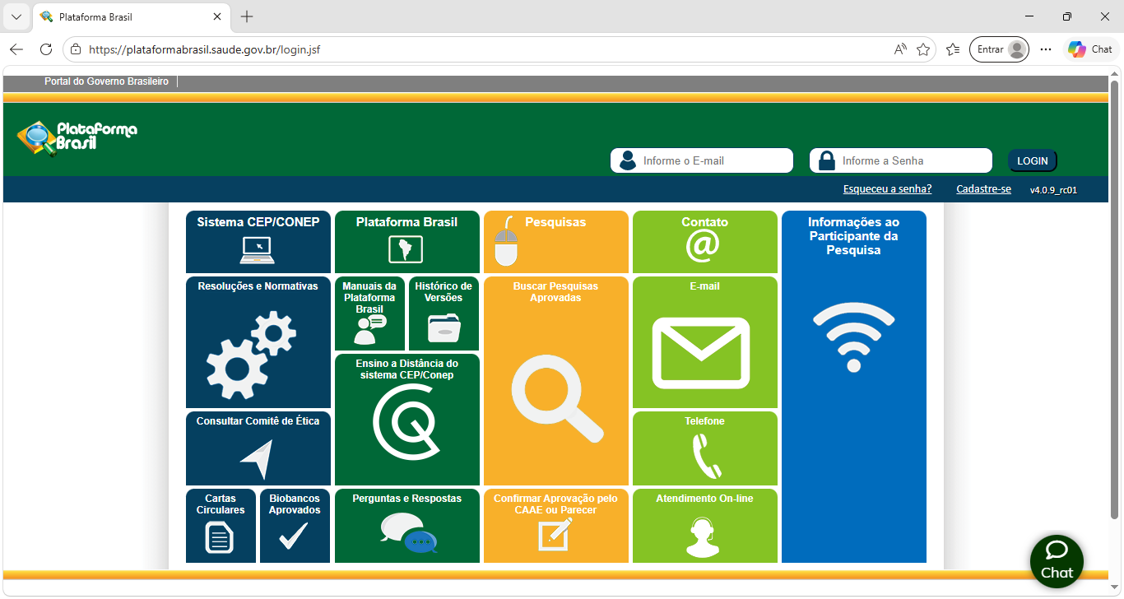

Cadastro de Pesquisadores Responsáveis e Colaboradores
Na página inicial, entre em Cadastra-se, localizado no canto superior direito.
Leia com a atenção a segunda página que se abrirá:
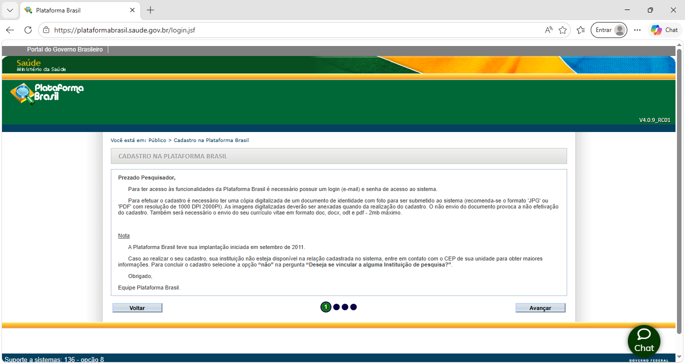

Tenha disponível os seguintes documentos:
- Documento com foto digitalizado (recomenda-se formato 'JPG' ou 'PDF' com resolução de 1000 DPI 2000PI);
- Currículo em formato doc, docx, odt e pdf - 2mb máximo ou endereço eletrônico da Plataforma Lattes;
- foto digitalizada
- CPF e
- conta de E-mail ativa.

Ao clicar no botão Avançar localizado no canto inferior direito, a primeira página para o cadastramento dos dados pessoais se abrirá.
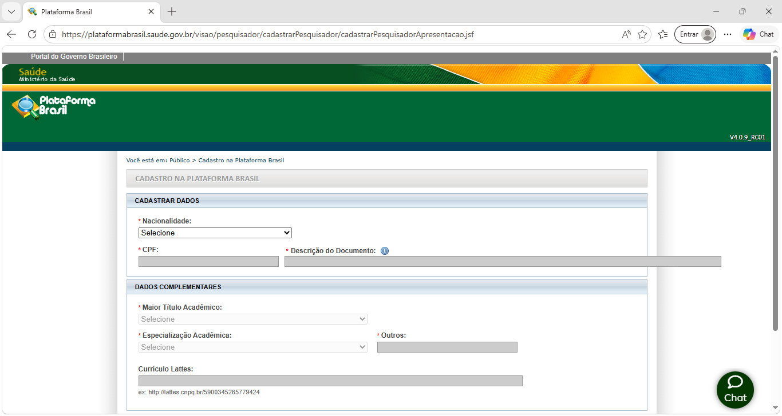

Preencha todos os campos do cadastro e clique no botão Avançar localizado no canto inferior direito. Uma nova página para a continuidade do cadastramento dos dados pessoais se abrirá.
Prossiga com o preenchimento de todos os campos solicitados e clique no botão Avançar localizado no canto inferior direito.

Cadastro de Pesquisa
O pesquisador responsável deve acessar a Plataforma Brasil, https://plataformabrasil.saude.gov.br e fazer o login, informando o E-mail e Senha nos campos localizados no canto superior direito da página e em seguida clicar no botão LOGIN, ao lado.
O pesquisador responsável/orientador deverá cadastrar a pesquisa em “nova submissão”, como indicado abaixo.
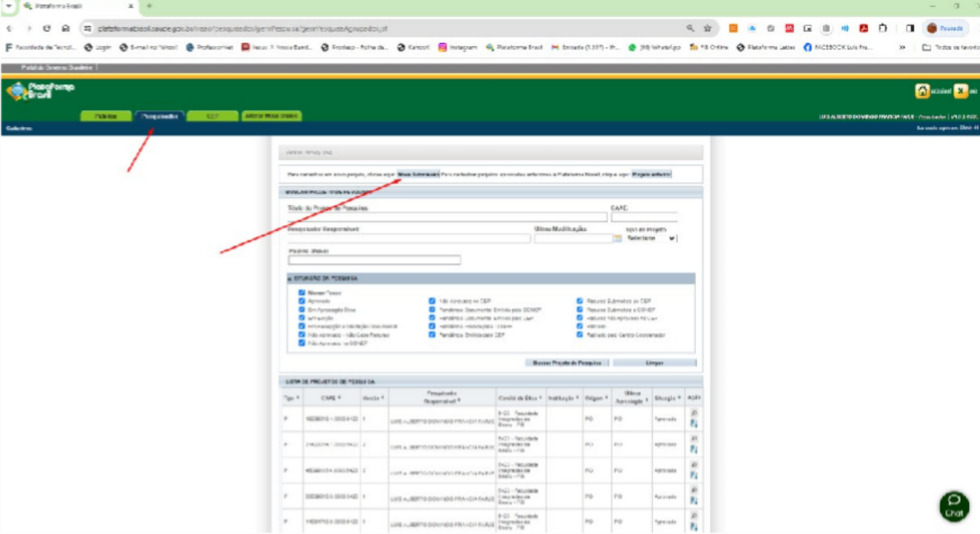

Na página seguinte, o professor responsável/orientador, poderá, se desejar, delegar a continuidade do cadastro da pesquisa aos seus assistentes (orientando ou demais coautores), quando for o caso.

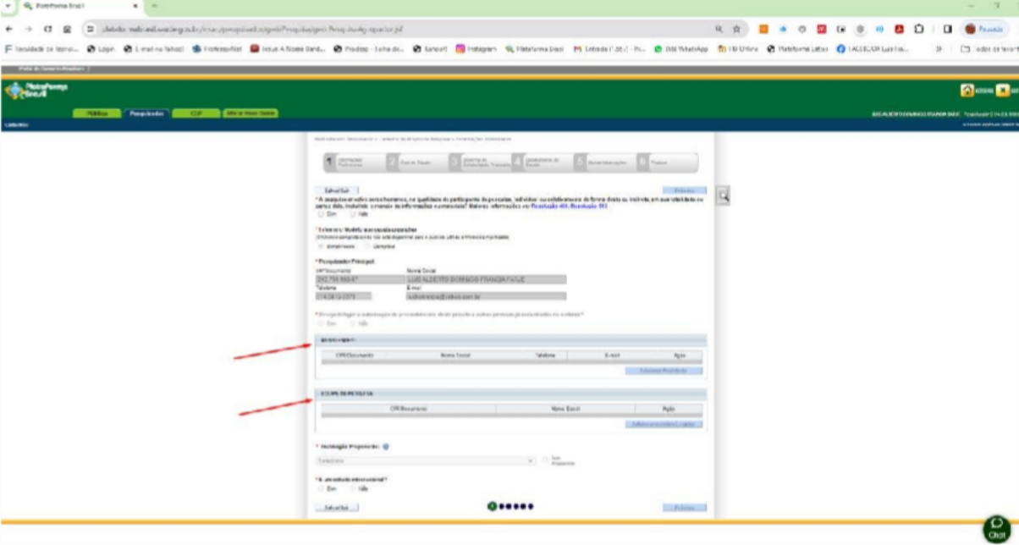

Documentos a serem anexados para a conclusão do cadastro da pesquisa:
1. Folha de Rosto (assinada e digitalizada)
A Folha de Rosto será gerada automaticamente pela Plataforma Brasil.
Após a geração do documento, o pesquisador deverá imprimir, colher assinatura do pesquisador/responsável/orientador e entregar à secretária do CEP-FIB para coleta da assinatura da diretora acadêmica.
A secretaria do CEP-FIB realizará a digitalização e enviará por e-mail ao pesquisador responsável/orientador para a anexação na Plataforma.
2. Protocolo de Pesquisa
Documento elaborado diretamente na Plataforma Brasil, seguindo o roteiro disponibilizado no sistema.
3. Declaração(ões) de Ciência e Concordância
Obrigatória quando a pesquisa for realizada em instituição externa.
Deve conter assinatura do responsável, carimbo institucional e CNPJ.
O documento deve ser digitalizado para anexação.
4. TCLE – Termo de Consentimento Livre e Esclarecido
Documento redigido em linguagem clara, conforme Resolução CNS nº 466/2012.
Para pesquisas em Ciências Humanas e Sociais, observar também a Resolução CNS nº 510/2016 (Art. 15, 16 e 17).
Não deve estar assinado na submissão (exceto pesquisas com prontuários).
Para menores ou incapazes, é obrigatório também o Termo de Assentimento.
Pode incluir autorização para imagens, vídeos ou gravações.
5. Instrumento de Avaliação
Anexar roteiro de entrevista, questionário ou instrumento de coleta de dados em formato doc ou docx.
6. Projeto Detalhado
Anexar o projeto de pesquisa completo em formato doc ou docx.
7. Cronograma
Informar o período de submissão ao CEP-FIB.
Prever prazo de 60 a 90 dias para análise.
A coleta de dados somente poderá iniciar após parecer favorável.
Observação Importante
Data limite para submissão na Plataforma Brasil: último dia de cada mês

